BYBEL BRAINTEASERS: Moeilik - Antwoorde

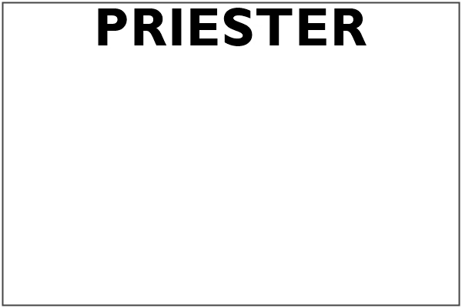

Hoë Priester – Heb 5:1 Draai die ander wang – Matt 5:39
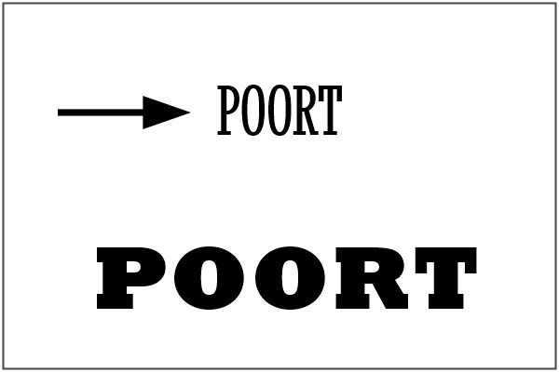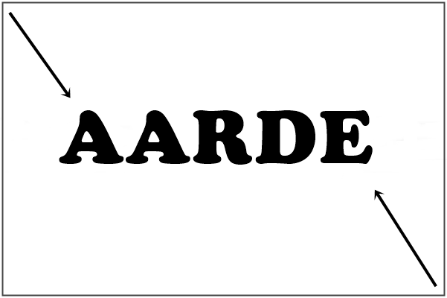

Nou Poort – Matt 7:14 Uithoeke van die aarde – Hand 13:47
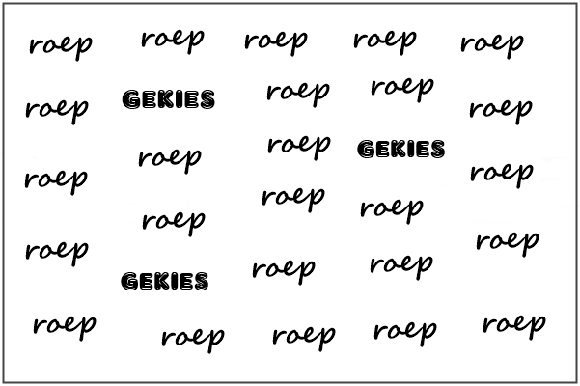

Bergrede Matt 5 Baie is geroep, min uitverkies – Matt 22:14

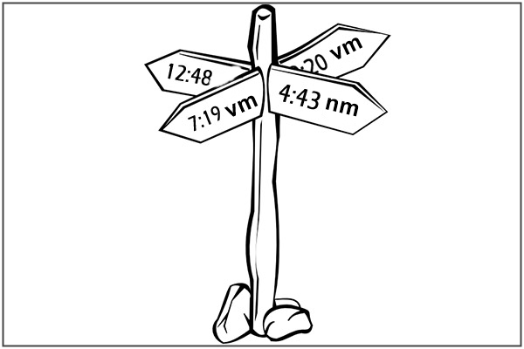

Tekens van die tye – Matt 16:3 Môrester – Open 2:28



Druppel aan ‘n emmer – Jes 40:15 Jy sit nie ‘n lamp onder ‘n emmer nie – Matt 5:15

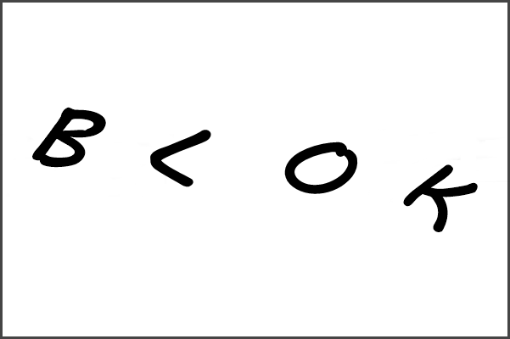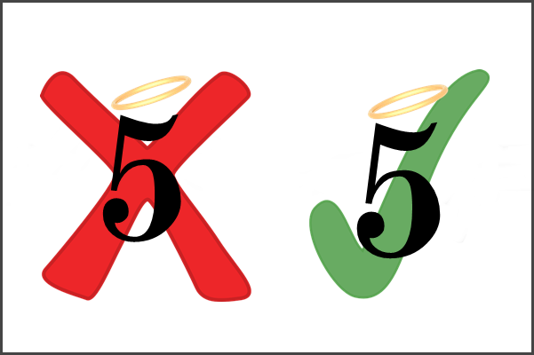

Struikelblok – Rom 14:13 (1933 vert) Die 10 Maagde – Matt 25: 1-13

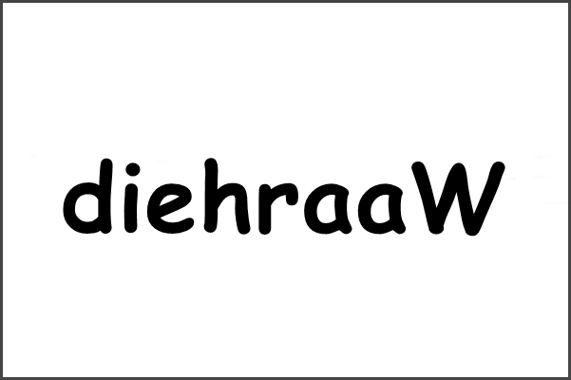

Die Waarheid verdraai – Spr 16:28 Vlieg in die Salf – Pred 10:1

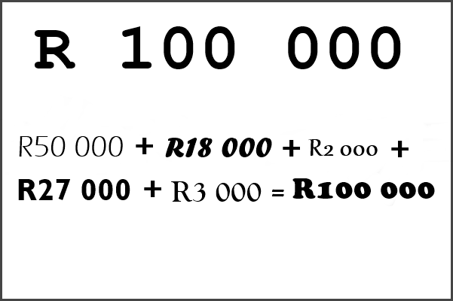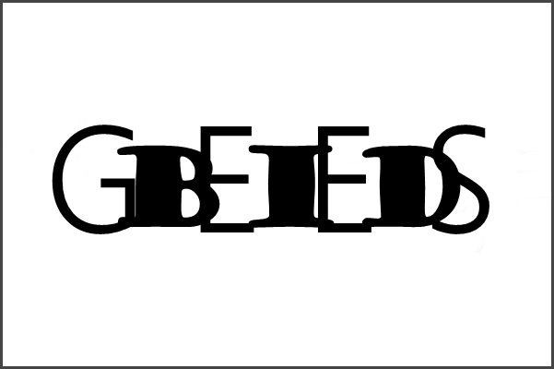

Bereken die koste – Luk 14:28 Bid deur die Gees – Ef 6:18

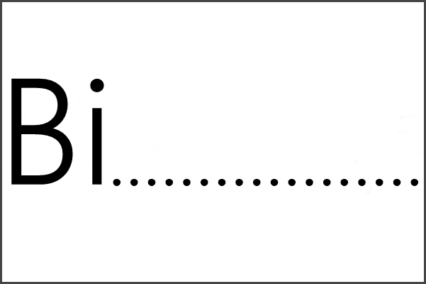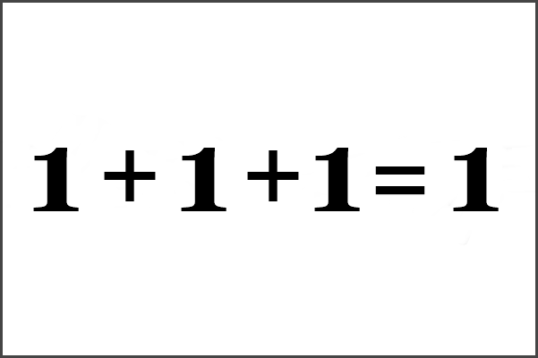

Bid sonder ophou – 1 Tess 5:17 (1933 vert) Drie-Eenheid – 1 Joh 5:7

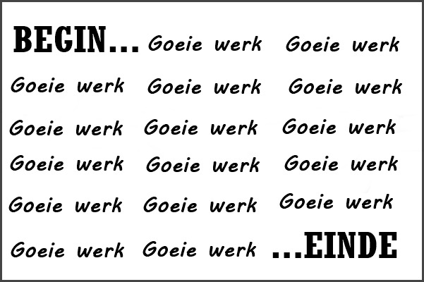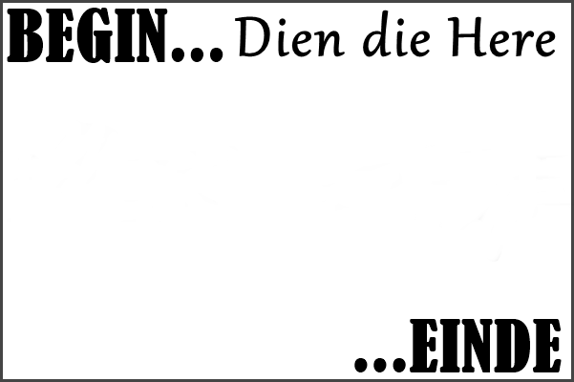

Goeie werk voleindig wat begin is – Fil 1:6 Kennis begin met die dien van die Here – Spr 1:7

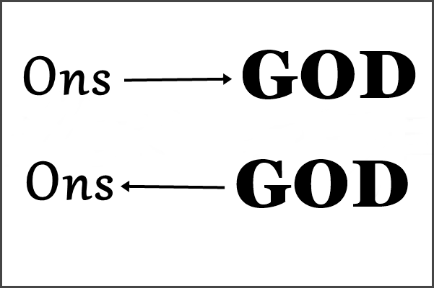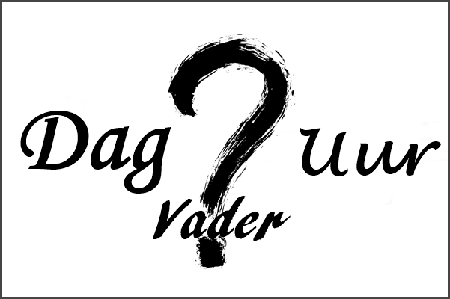

Nader tot God en Hy sal tot ons nader – Jak 4:8 Niemand weet die dag en die uur nie – Mark 13:32

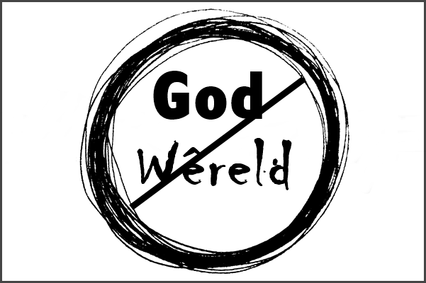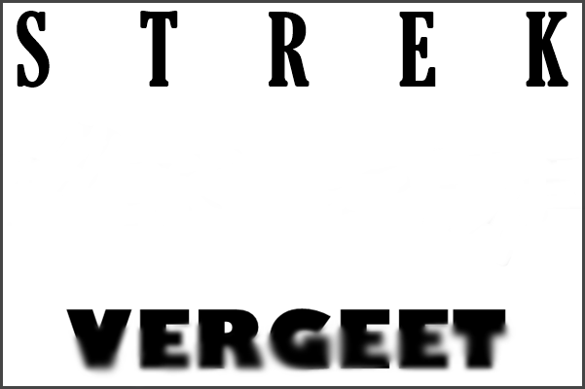

Kan nie deel van God en die wêreld wees nie – 1 Kor 10:21 Vergeet wat agter is – Fil 3:13

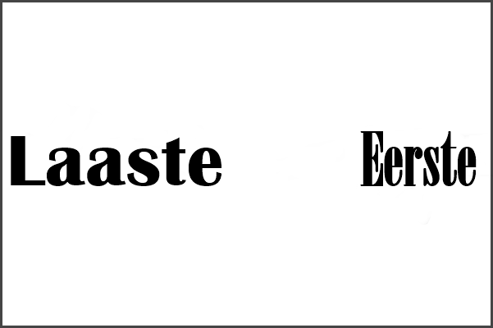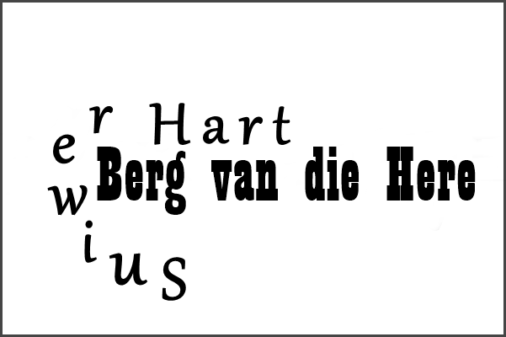

1ste sal laaste wees – Matt 20:16 Wie mag opklim na die berg van die Here – Ps 24:3-4

